Приготовление раунд стейка из филейного края

Эконом вариант для прагматичных любителей мяса.

Несмотря на споры диетологов о полезности/вредности красного мяса, муссируемые в последнее время, оно остаётся одним из главных и доступных источников белка для нашего организма. Кроме того, это просто вкусно (конечно, если вы не вегетарианец).

В сетевых магазинах сейчас предлагают огромное количество всевозможных полуфабрикатов стейков из разного мяса, частей туши, с различными маринадами и без оных. Но на классические стейки зачастую слишком высокий ценник, а для фасованной заводской продукции не совсем понятно, какими консервантами было обработано мясо для такого неестественно длительного сохранения в вакуумной упаковке.

Чтобы порадовать себя сочным постным стейком, и не брать под это кредит можно обратить внимание на «альтернативные стейки» - это сравнительно недавно получившие распространение виды стейков из отрубов мяса, ранее перерабатываемых в фарш или иные мелкие мясные фракции (гуляш, азу).

Самым доступным на рынке РФ стейком для домашнего приготовления сейчас можно назвать самодельный раунд стейк из филейного края. Это постная мякоть с минимумом пленок и соединительной ткани, отороченная косточками и сухожилиями с залежами полезного коллагена. Приготовить его достаточно просто.

## Выбор мяса и вспомогательных продуктов

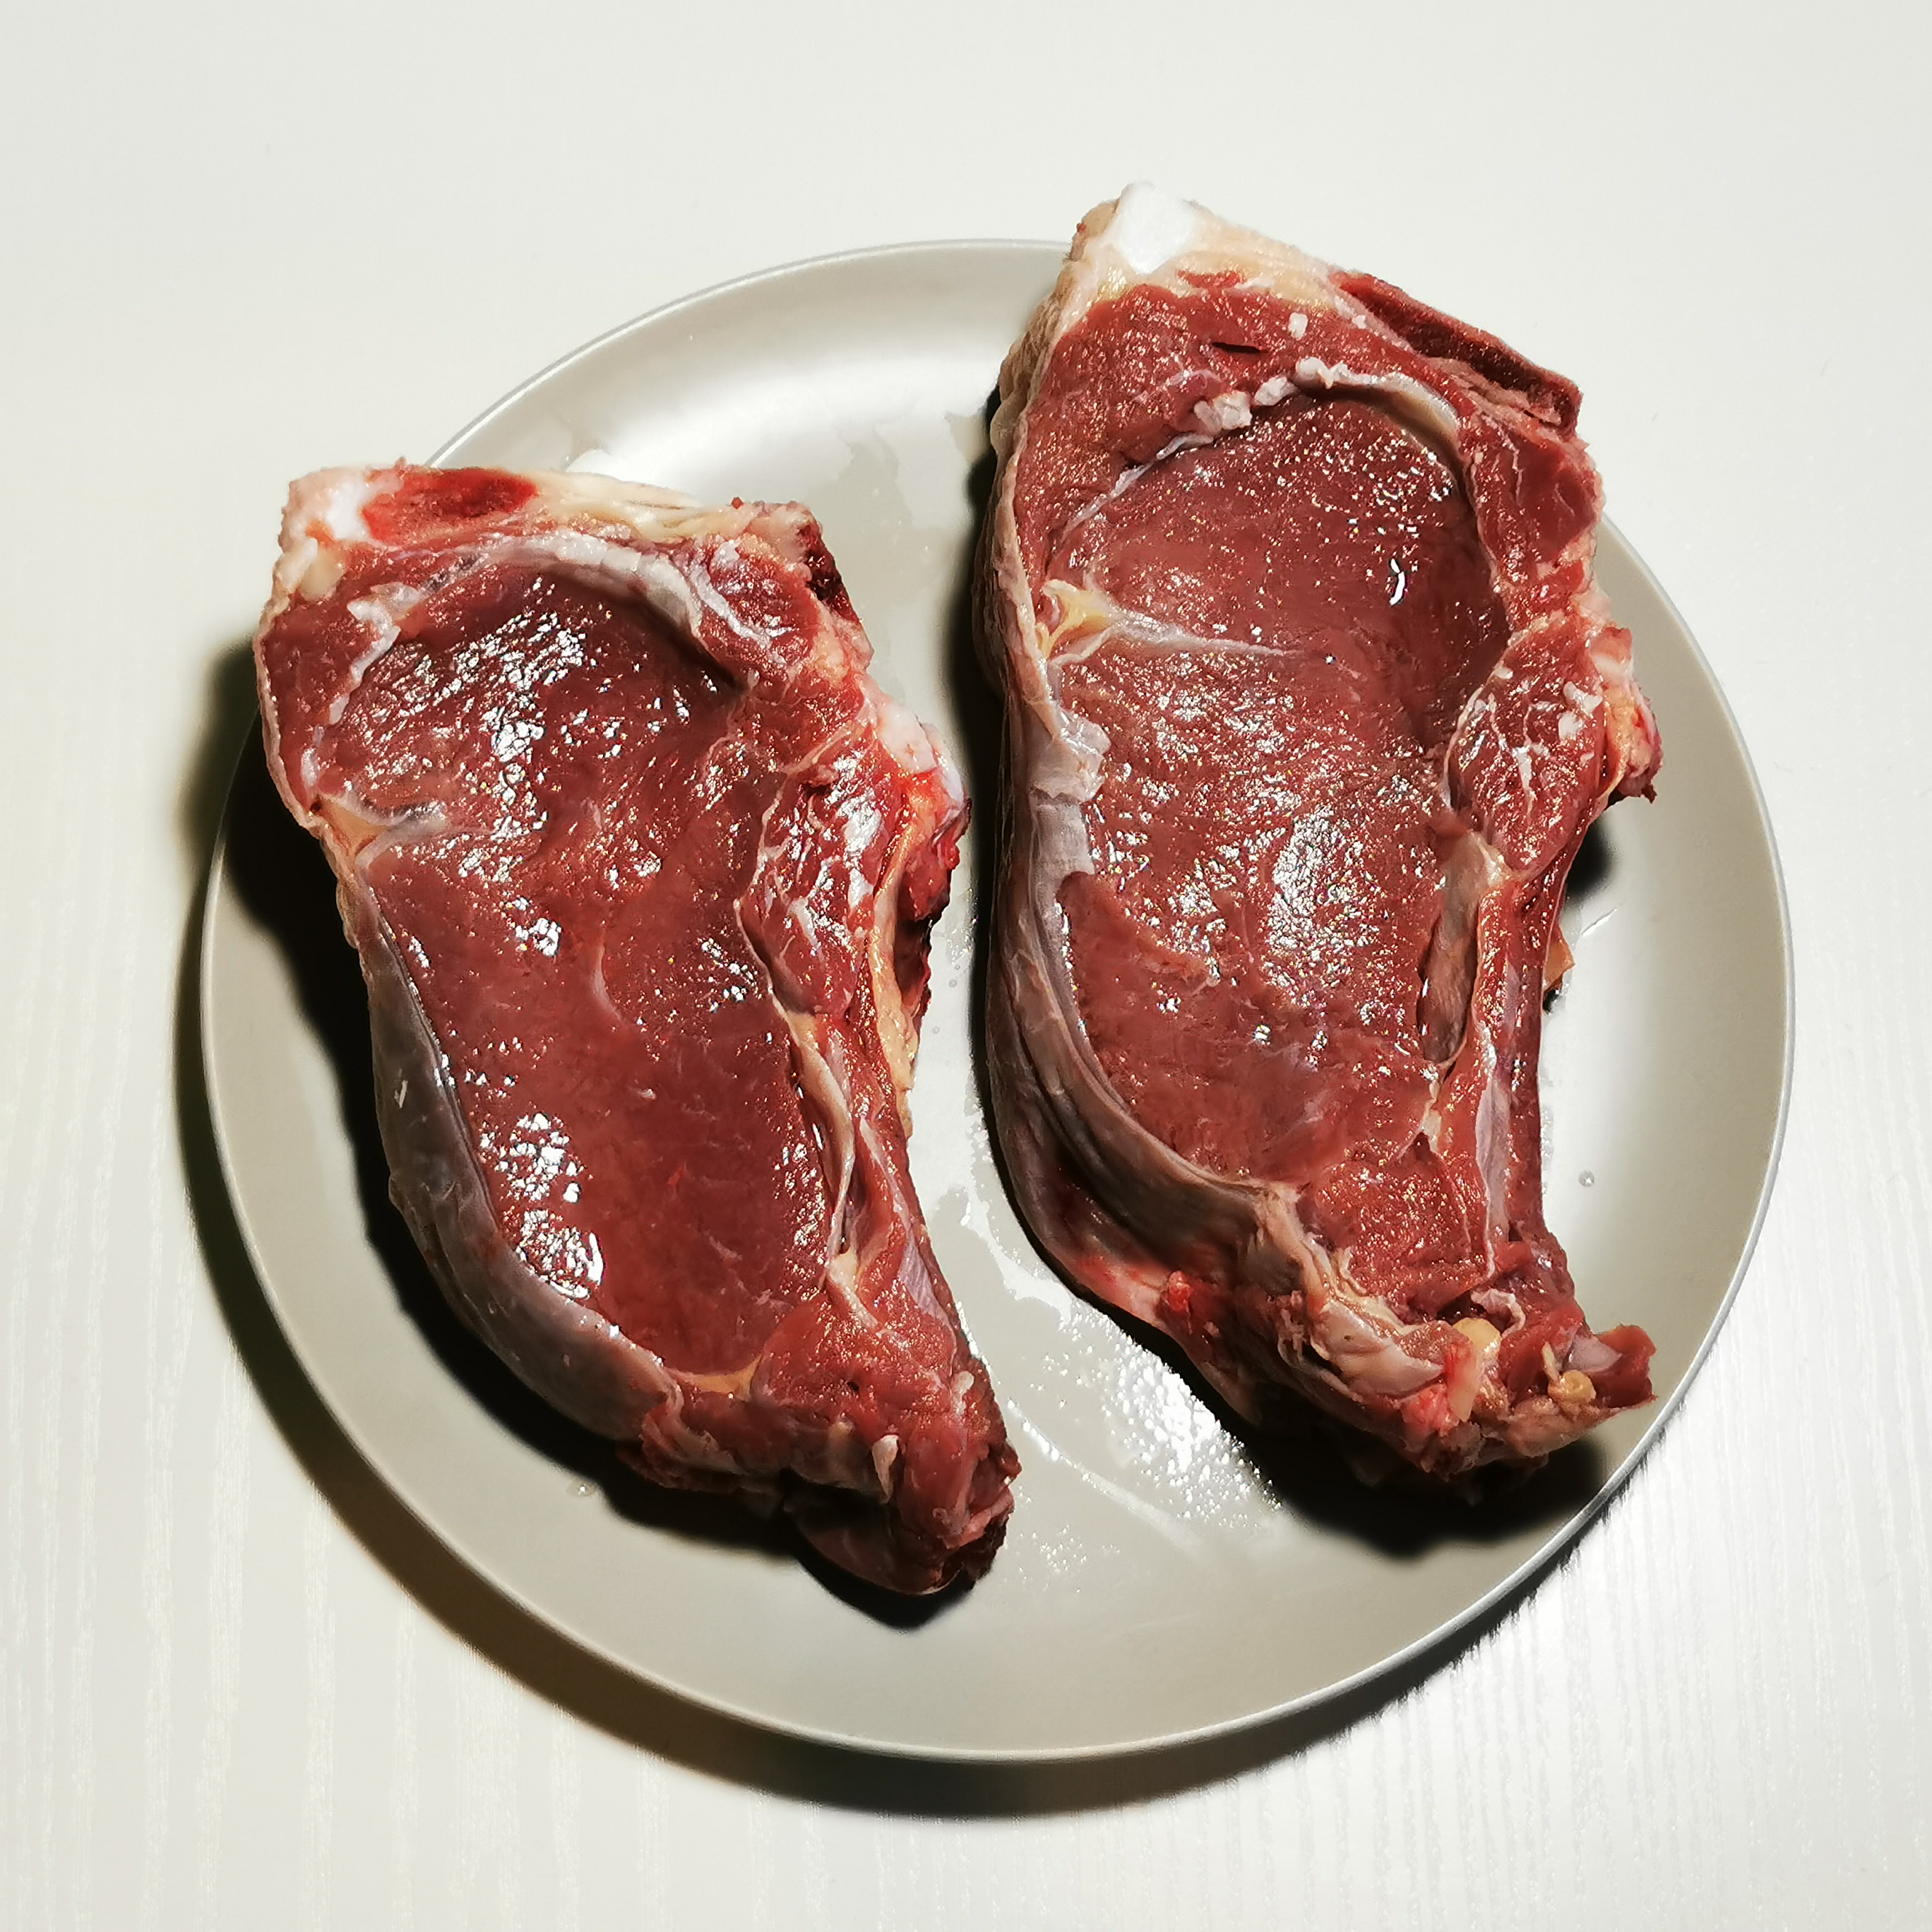

**Филейный край –** берите светлый кусок без прозрачных хрящевых прожилок, призывающих мякоть – иначе замучаетесь вырезать и красивого стейка не выйдет!

**Соль –** любая поваренная соль, желательно крупного помола.

**Перец –** черный перец, или смесь перцев по вкусу.

**Растительное масло –** подсолнечное или оливковое для жарки. Не extra virgin, чтобы не горело.

## Подготовка мяса

1. Вырежьте мякоть из обрамляющих костей, при этом не жалейте оставить на костях полоску мяса с обрамляющими плёнками. Кости и обрезь в дальнейшем можно использовать в бульоне.

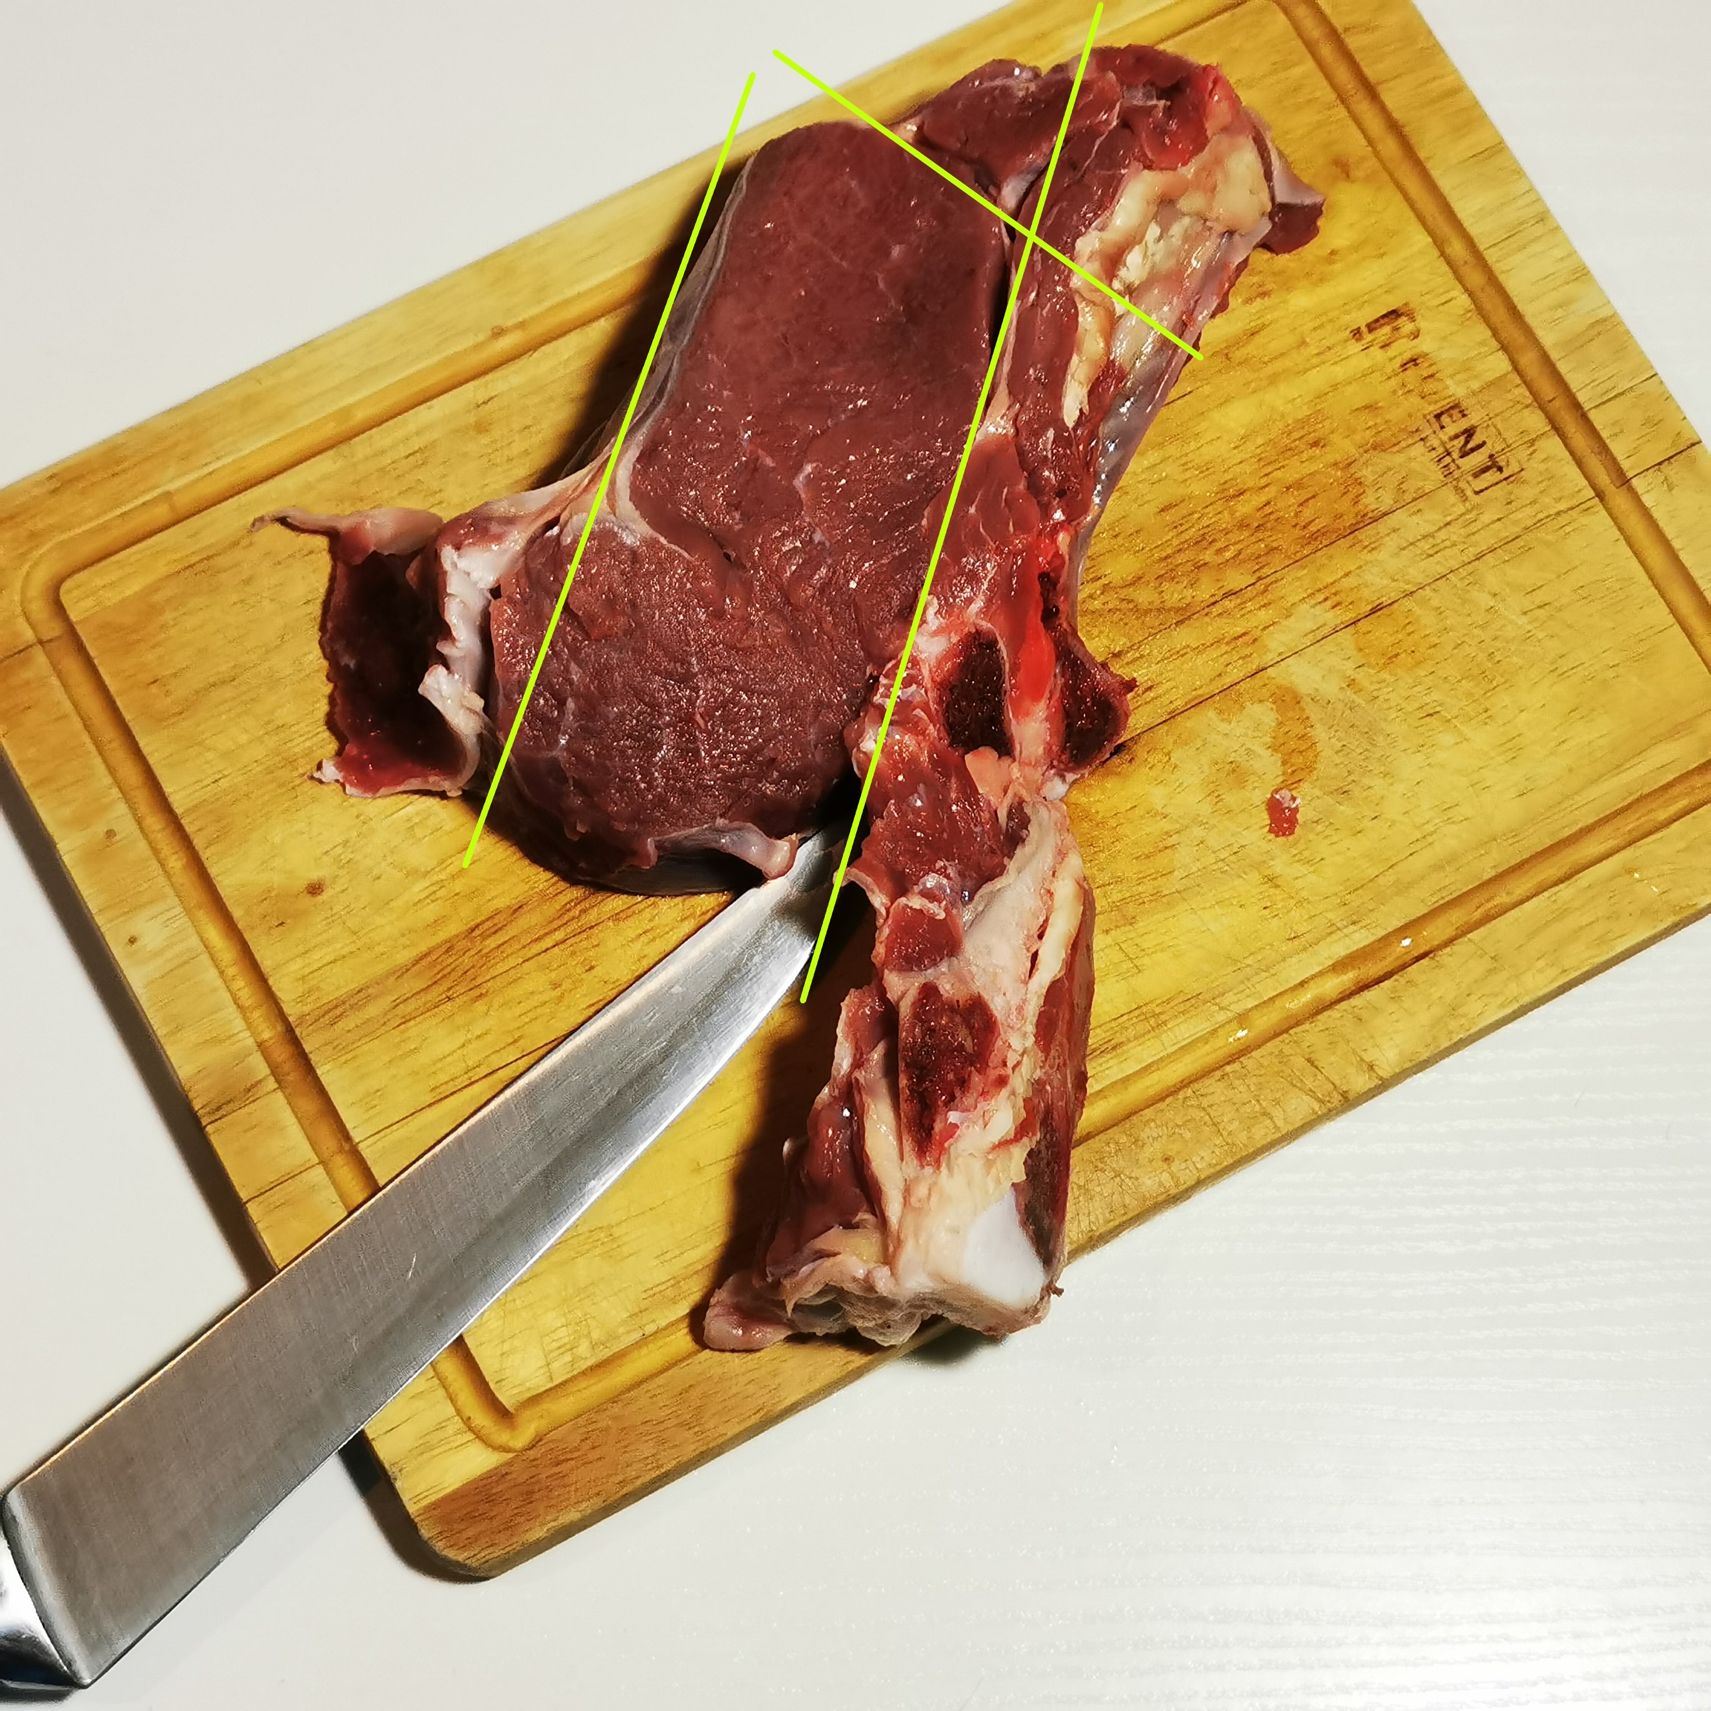

1. Удаляем все внешние плёночки, чтобы мясо не скукожило при жарке.
2. Если толщина куска более 3 см – можно располовинить мясо, чтобы ускорить прожарку.

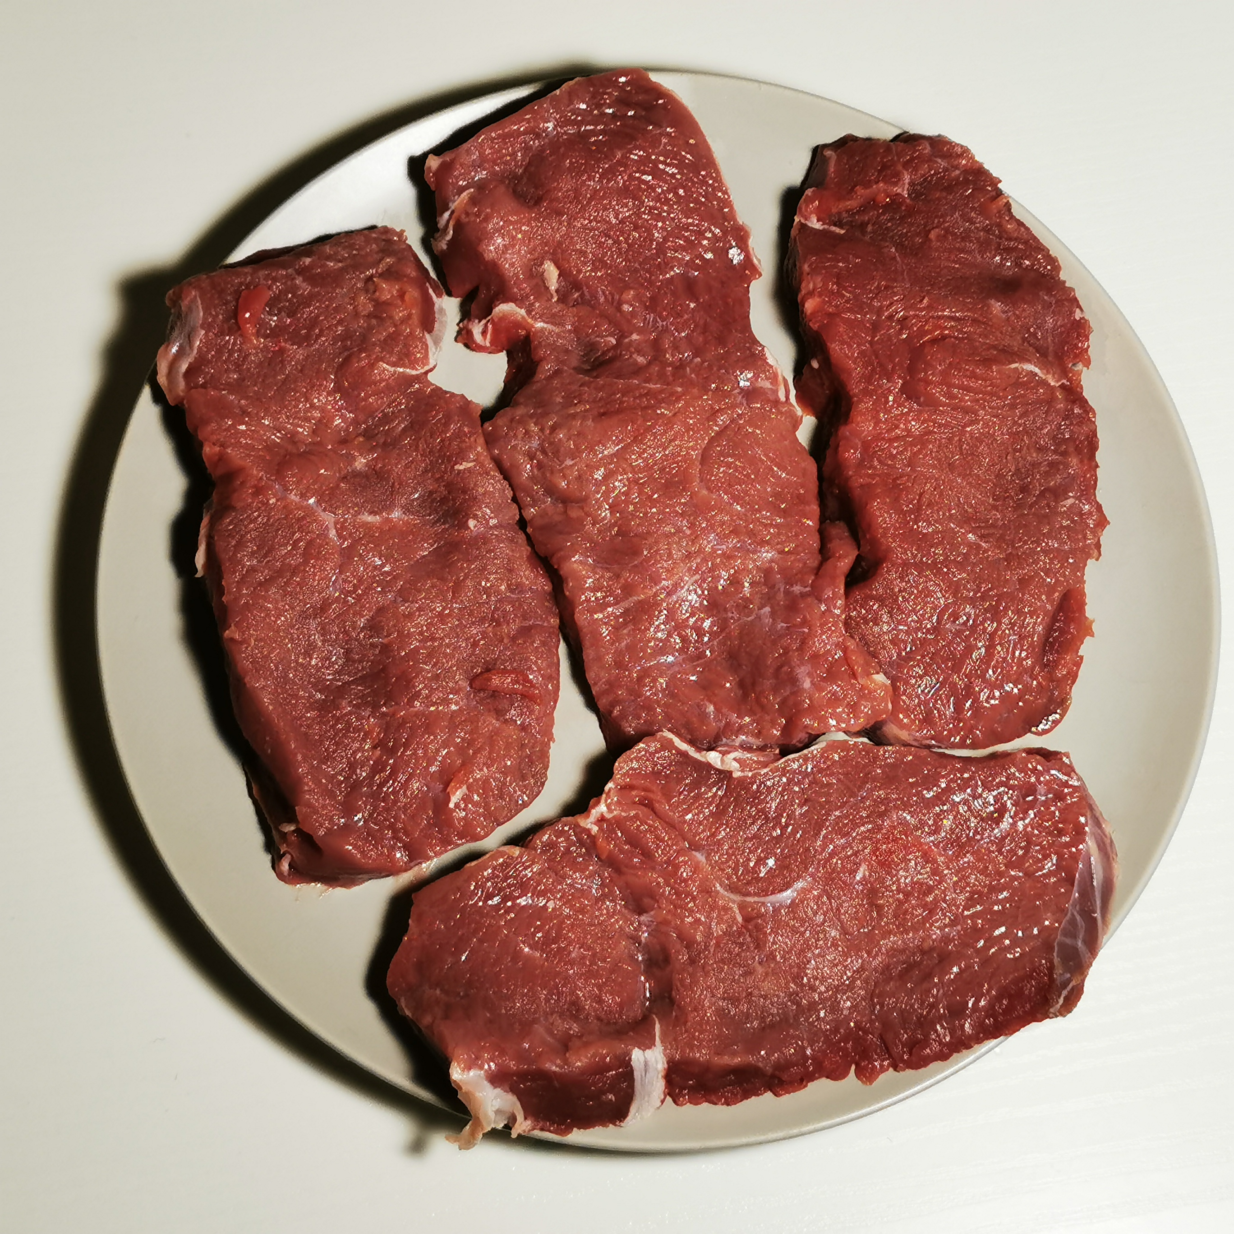

1. Отбейте мясо молоточком или обухом ножа (либо используйте тендерайзер, при наличии), чтобы сделать поверхность более рыхлой.
2. Натрите поверхность кусков маслом, солью и перцем по всей площади. Стряхните излишки.

Тендерайзер – устройство для рыхления поверхности мяса, состоит из рукоятки, выдвижных шипов или стержней и ограничителя. Может иметь разную форму, но принцип действия всегда одинаков – прокалывание поверхности кусков мяса на небольшую глубину для улучшения проникания в него перца, соли, масла и других маринадов.

## Приготовление раунд стейка

1. Раскалите сковороду, желательно с фторопластовым (тефлоновым) покрытием до появления легкого дыма над поверхностью.
2. Выложите куски мяса и немного прижмите их.
3. Обжаривайте по 1-2 минуты с каждой стороны на максимальном огне.
4. Убавьте огонь до среднего и жарьте до нужной степени прожарки, не накрывая крышкой.

Важно! Не накрывайте на этапе доводки мясо крышкой, иначе оно может сделаться или резиновым, или попросту тушёным!

1. Дайте мясу отдохнуть на остывающей сковороде 3-5 минут, и можно сервировать!

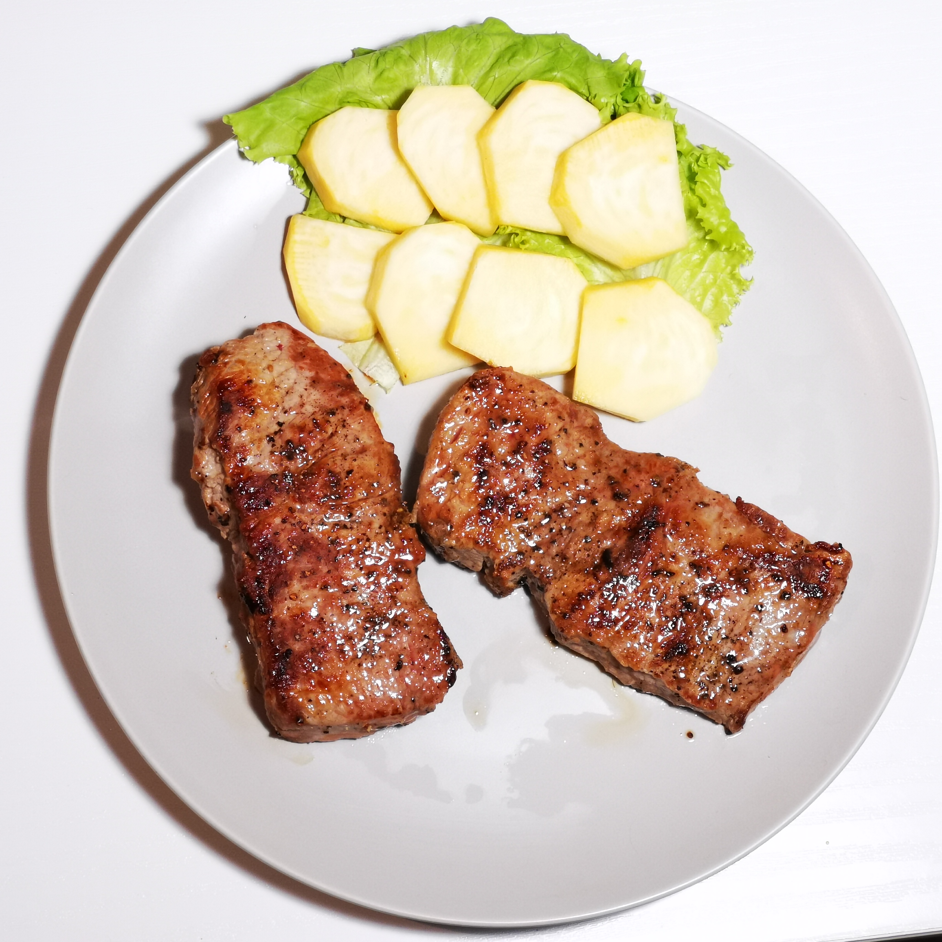

## Вместо заключения

Итого, из куска парного филейного края, выход готового стейка получается в районе 65-75% по весу. При стоимости исходного куска в районе 25% от полуфабриката стейка – выгода составит около 70%!

**Бонусом – от такого стейка остаются косточки и соединительная ткань, крайне богатая коллагеном, которые можно использовать для приготовления полезного и вкусного говяжьего бульона.**

Конечно, это не мраморное мясо, номинально класс такого стейка пониже. Однако это никак не умаляет его потрясающих вкусовых и диетических качеств.